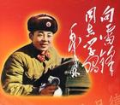
学雷锋，树新风

雷锋精神

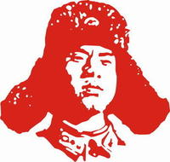雷锋精神，是以雷锋的名字命名的、以雷锋的精神为基本内涵的、在实践中不断丰富和发展着的革命精神，其实质和核心是全心全意为人民服务，为了人民的事业无私奉献。他已经成为我们这个时代精神文明的同义语、先进文化的表征。周总理把雷锋精神全面而精辟地概括为“憎爱分明的阶级立场、言行一致的革命精神、公而忘私的共产主义风格、奋不顾身的无产阶级斗志”。



雷锋事迹
一九六零年初夏的一个星期天,雷锋肚子疼得很厉害,他来到团部卫生连开了些药回来,见一个建筑工地上正热火朝天地进行施工,原来是给本溪路小学盖大楼,雷锋情不自禁地推起一辆小车,加入到运砖的行列中去,直到中午休息,雷锋被一群工人围住了,面对大家他说:"我们都是为社会主义建设添砖加瓦,我和大家一样,只要尽了自己的一点义务,也算是有一份光发一份光吧!"这天下午,打听到雷锋名字及部队驻地的市二建公司组织工人敲锣打鼓送来感谢信,大家才知道病中的雷锋做了一件好事,过了个特殊的星期天。

雷锋故事
一次雷锋外出在沈阳站换车的时候，一出检票口，发现一群人围看一个背着小孩的中年妇女，原来这位妇女从山东去吉林看丈夫，车票和钱丢了。雷锋用自己的津贴费买了一张去吉林的火车票塞到大嫂手里，大嫂含着眼泪说：“大兄弟，你叫什么名字，是哪个单位的？“雷锋说：“我叫解放军，就住在中国”。
意义所在

